Earthquake risk analysis based on Gutenberg – Richter relationship parameters in Urmia region

Article Info | ABSTRACT (Times New Roman 12 Bold)
Article type: (Times New Roman 10 Bold)  Research Article  (Times New Roman 10)  Article history:  Received 20 March 2023  Received in revised form 20 April 2023  Accepted 6 May 2023  Published online 10 June 2023  (Times New Roman 9)  Keywords:  earthquake risk,  b value,  Gutenberg-Richter,  Urmia | The purpose of this study is to investigate the risk of earthquakes in the Urmia region by determining the parameters a and b of the Gutenberg-Richter magnitude-frequency relationship. For this purpose, based on tectonic and seismographic data, 4 different seismic source zones in the region were identified and classified using geostatistical spatial analysis methods in ARCGIS 10.3 environment. In this research, the b value, which is the slope of the frequency-magnitude relationship of the Gutenberg-Richter equation, was calculated using the maximum likelihood (ML) method. Also, I estimated the average return periods, the most probable maximum magnitude in the time interval of t years and the probability of an earthquake with magnitude M => 7 in the time intervals of t years. Then we generated layers of values ​​of parameters a and b using ML method. We obtained the lowest b value of 0.414 in seismic zone 1 and the highest value in zone 2 equal to 0.96 in zones 3 and 4, respectively 0.553 and 0.72. These results are strongly supported by the probability value (90%) that the largest earthquake with a magnitude greater than or equal to 6 on the Richter scale will occur in zones 3 and 4. We estimated the minimum return period of such an earthquake with the mentioned magnitude to be 79 and 169 years respectively in zones 3 and 4 of the region. We estimated the most likely earthquake with a magnitude of 6 or more in the next 100 years in 4 zones of the region, and the highest value of the earthquake magnitude scale was determined in zone 4 (M=7.7). Based on the parameters of the mentioned relationship and the type of tectonic regime of the region, zones 3 and 4, which mostly cover the southwest and north of the region, are the most dangerous zones in terms of seismic risks in Urmia region.
Cite this article: Nasiri, (2023). Earthquake risk analysis based on Gutenberg – Richter relationship parameters in Urmia region, Applied Researches in Geographical Sciences, 57 (4), 1-20. DOI: http//doi.org/000900000000000000


© The Author(s). Publisher: Kharazmi University
DOI: http//doi.org/0000000000000000000000

Extended Abstract (700 -1000 words)

Introduction
Earthquake risk analysis was done based on Richter-Gutenberg relationship parameters with morphotectonic data of Urmia region. The seismicity of this region is controlled by the movements of the Eurasian and Arabian crusts, and also affected by the small Aegean-Anatolian plate, which is shown in various tectonic models. The Urmia region geologicaly is a part of the eastern block of Türkiye, so, separated from the Anatolian-Aegean block by the Eastern Anatolian fault. Aegean Arch, Western Anatolian Graben Complex, North Anatolian Fault, Eastern Anatolian Fault, Northwestern Anatolian Fault, and the BILITZ (Zagres) Thrust Zone strongly influence the seismicity of the region and They control it. Many earthquake risk studies have been conducted with various viewpoints, models and data locally and regionally.This including Ali Bakshi et al. (2018), Nasiri (2015), Saeednejad and Tafti (2014), Aslan (1972), Bass (1979), Yararo et al. (1980), Erdik et al. (1999), Kayabali and Ekin. (2003), Bayrak et al. (2005 and 2009) and Azarafza et al. (2013) can be mentioned. In order to estimate the risk of earthquakes, statistical and spatial analysis of recorded data has been done. The purpose of this study is to assess the risk of earthquakes in Urmia region based on the parameters of GR relationship, such as the average return period of earthquake occurrence, the probability of an earthquake with maximum magnitude in a certain time period and the probability of large earthquakes occurring in certain time periods.
Material and Methods
Seismic analysis and study is usually done based on seismic data and tectonic data and other related data according to the subject of the study. Several empirical models have also been presented. Thus, it is possible to use the Gutenberg-Richter (1944) model of the relationship between earthquake frequency and intensity, the Campbell-Bourghnia (2012) relationship, the modeling of the relationship between faults and earthquake intensity, Schwartz and Coopersmith (1984), Frankel et al. (1996) ), Wells and Coppersmith (1994), Al-Zawarth (2003), Hanks and Bacon (2002), Peterson et al. (1996), (cited by Peterson (2008)), Sabetta and Pagliese (1987) pointed out. The recorded data of earthquakes, faults and geology and Google Earth satellite images were used in this research. The point data layer of recorded earthquakes (from 1996 to 2006) in the region was produced and used. The databases have been collected from various sources and catalogs, such as the catalog of Iranian earthquakes by Ambarsiz and Melville (1982) and Ambarsiz (1988) and International Seismographic Center (ISC). By using geostatistical spatial analysis methods in ARCGIS 10.3 environment, based on recorded device data and fault, 4 different seismic zones in the region were identified and zoned. In this research, the b values, which is the slope of the frequency-magnitude relationship of the Gutenberg-Richter equation, and a values was calculated using the maximum likelihood (ML) method. The parameters of earthquake risk in the study area have been evaluated in terms of the most probable magnitude ($M_{t}$), the probability of earthquake occurrence ($P_{t}$) and the average return period ($T_{m}$).

Results and Discussion
In this study, we tried to evaluate the seismic hazard parameters of the Urmia region. For this purpose, 4 seismic zones were identified. The calculated b values ​​vary between 0.414 and 0.916 in different zones. The minimum b value is 0.414 to zone 1. Geologically, this zone mainly consists of alluvial fan landforms. Due to the tectonic regime, this region has a lower seismic stress level than other zones, and the occurrence of earthquakes with the maximum magnitude is less than 2.5 Richter. The maximum magnitude of the value of b corresponds to zone 2, which covers the Balanch-Rajan area as well as the narrow strip of border montains in the west. The high b value of region 2 may be a sign of stress that decreases with time and this stress can be released by the occurrence of earthquakes that are more frequent but smaller in magnitude. The values ​​of b coefficients in zones 3 and 4 are 0.553 and 0.72 respectively. We also calculated the expected maximum magnitude ($M_{t}$) for the next 100-year time frame. The maximum value of $M_{t}$equal to 8.5 is observed in zone 4. The most earthquakes in region 4 are 108 events in the studied period. Higher average return period values ​​are observed in region 4 (31, 79, 169, 380, and 870 years for magnitudes 5, 5.5, 6, 6.5, and 7, respectively). In addition, the second maximum value of $M_{t}$equal to 8 was obtained in zone 3. The largest earthquake in zone 3 is estimated to have a magnitude of 6 on the Richter scale.
Conclusion
The results show that the zones 3 and 4 (south, north and west parts of Urmia region) are probably the areas for a magnitude 7 earthquake to occur. If the recent successive 5.6 Richter earthquakes (Mehr 1401 to April 4, 1402) in Khoy and Selmas in the north of the region, as well as the 5 Richter earthquakes of Mehr 1402 Van Turkey, happened in the vicinity of the region, so indicates the active tectonic regime of the region. The action of Bari-Miandoab, Urmia-Mahabad and Saro-Ziveh faults with the north-south system is formed a stepwise typical horst-graben morphostructure of the region. We observed the minimum value of b in zone 1. The probability of earthquakes with a magnitude of 7 on the Richter scale is more than 80% in the zones 3 and 4. The most probable earthquake magnitude in the next 100 years will be 7 on the Richter scale. Lower values ​​of parameter a ​​in zones the 3 and 4 indicate regions with higher seismicity level. We observed that lower values ​​of b in the west and south sparsely and narrowly the zones 3 and 4 describe a higher stress condition. As a result, zones 3 and 4 of the region are more influenced by the Arabian crust, Eurasia-Anatolia and the volcanic block east of Urmia lake graben, which is an active tectonic regime and seismic stress that has increased over time.
Keywords: Risk, seismicity, b value, Gutenberg-Richter, Urmia

تحلیل خطر زلزله خیزی بر اساس پارامترهای رابطه گوتنبرگ – ریشتر در شهرستان ارومیه

اطلاعات مقاله | چکیده ( B Nazanin 12)
نوع مقاله: (B Nazanin 10 Bold)  مقاله پژوهشی  (B Nazanin 10)  تاریخ دریافت: 20/10/1400  تاریخ بازنگری: 25/11/1400  تاریخ پذیرش: 28/11/1400  تاریخ انتشار: 25/1/1401  کلیدواژه‌ها: (B Nazanin 10 Bold)  خطر،  زلزله خیزی،  پارامتر a و b ،  گونتبرگ - ریشتر،  ارومیه. | چکیده  موضوع زلزله یکی از چالش های اساسی مدیریت بحران کشور بوده و قانون گوتنبرگ-ریشتر یک رابطه بنیادین در لرزه‌شناسی است که توزیع اندازه زمین‌لرزه‌ها را با پارامترهای a (نرخ لرزه‌خیزی) و b (نسبت زلزله‌های بزرگ به کوچک) تحلیل می‌کند. هدف این پژوهش تحلیل خطر زلزله خیزی شهرستان ارومیه مرکز استان آذربایجانغربی در شمالغرب کشور با تعیین پارامترهای a و b رابطه بزرگی- فرکانس گوتنبرگ -ریشتر است. برای این منظور 4 زون چشمه لرزه زای مختلف بر اساس تحلیل داده های زمین شناسی و تکتونیکی و لرزه نگاری منطقه شناسایی سپس با استفاده از متدهای تحلیل فضایی زمین آمار در محیط ARCGIS 10.3 تعیین و پهنه بندی شد در حالیکه غالب روش های رایج تحلیل خطر زلزله خیزی با دید کلی و غیر منطقه محور بوده و با چشم پوشی از ویژگی های مکانی و نیز از روش ها و داده های غیر مکانی استفاده کردند. در این پژوهش مقدار پارامتر b را که شیب رابطه فرکانس - بزرگی مدل گوتنبرگ - ریشتر است با استفاده از روش تحلیل فضایی حداکثر احتمال درستنمایی (ML) محاسبه گردید. همچنین، میانگین دوره‌های بازگشت، محتمل‌ترین حداکثر بزرگی در بازه زمانی t سال و احتمال وقوع زلزله با بزرگی M ≥ 7 در بازه های زمانی t سال را برآورد شد. سپس نقشه لایه های مقادیر ارزش پارامترهای a و b را با استفاده از روش ML تولید گردید. بدین طریق کمترین مقدار b 414/0 را در زون لرزه ای 1 و بیشترین در زون 2 برابر 96/0 زون های 3 و4 بترتیب 553/0 و 72/0 به دست آمد. مقادیر b اولین بار توسط گوتنبرگ و ریشتر (G-R) (1944) برای مناطق مختلف جهان برآورد شد که مقادیر آن از 45/0 تا 5/1 متغیر بوده است در حالی که میامورا (1962) دریافت که مقادیر b از 4/0 -8/1 با توجه به جنس و سن زمین شناسی منطقه تکتونیکی و عوامل مکانی هر منطقه تغییر می کند. بر خلاف پژوهش‌های محدود پیشین که عمدتاً برآورد کلی از پارامترهای a و b رابطه G-R در کل منطقه آذربایجان بسنده کرده‌اند، برای اولین بار پارامترهای a و b با رویکردی مکان محور بر مبنای شناسایی و تعیین چهار زون چشمه لرزه‌زای مجزا یاد شده منطقه برآورد شده است. نتایج پژوهش قویاً از مقدار احتمال (90 درصدی) پشتیبانی می شود که بزرگترین زلزله ای با بزرگی بیشتر یا مساوی 6 ریشتر در زون های 3 و 4 رخ دهد. میانگین کمترین دوره بازگشت چنین زلزله ای با بزرگی مذکور بترتیب 79 و 169 سال در زون های 3 و 4 منطقه برآورد شد. محتمل ترین زلزله ای با بزرگی 6 و بالاتر در 100 سال آینده در 4 زون منطقه برآورد گردید و بالاترین مقدار مقیاس بزرگی زلزله در زون 4 (7/7 M=) تعیین شد. بر اساس پارامترهای رابطه مذکور و نوع رژیم تکتونیکی منطقه زون های 3و 4 که غالباً نواحی جنوب غرب و شمال منطقه را پوشش می دهد خطرناکترین زون ها از نظر خطرات لرزه خیزی در منطقه ارومیه تعیین شدند.  کلیدواژه‌ها: خطر، زلزله خیزی، ارزش b، گوتنبرگ – ریشتر، ارومیه
استناد: نام خانوادگی، نام؛ نام خانوادگی، نام؛ و نام خانوادگی، نام (1402). عنوان مقاله. تحقیقات کاربردی علوم جغرافیایی ، 57 (4)، 20-1. http//doi.org/0000000000000000000000000
ناشر: دانشگاه خوارزمی تهران. © نویسندگان.
مقدمه
تحلیل خطر زلزله خیزی بر اساس پارامترهای رابطه ریشتر – گوتنبرگ با داده های مورفوتکتونیکی منطقه ارومیه انجام شد. لرزه خیزی این منطقه با حرکات صفحات تکتونیکی اصلی چون پوسته های اوراسیا و عربی و گسل تبریز کنترل می شود و نیز از صفحه کوچک چون اژه - آناتولی متاثر شده که در مدلهای مختلف تکتونیکی نشان داده شده است. به لحاظ زمین شناسی و سامانه های مورفوتکتونیکی، منطقه شهرستان ارومیه بخشی از بلوک شرق ترکیه است که بوسیله گسل عمیق آناتولی شرقی از بلوک آناتولی – اژه جدا می شود. کمان اژه مجموعه گرابنی آناتولی غربی، زون گسلی آناتولی شمالی، زون گسلی آناتولی شرقی، زون گسلی آناتولی شمال غربی و زون تراستی BTZ (زاگرس) مهمترین عناصر سامانه مورفوتکتونیکی در غرب مجاور منطقه مطالعاتی هستند که رژیم تکتونیکی لرزه خیزی منطقه را شدیداً تحت تاثیر و در کنترل خود دارند. زون گسلی زاگرس و زون گسلی آناتولی شرقی و زون گسلی تبریز از مهمترین سیستم های گسلی تاثیر گذار در منطقه مطالعاتی هستند. مطالعات متعدد خطر زلزله خیزی با دیدگاه ها، مدل ها و داده های متفاوت و متنوع و غالباً در مقیاس جهانی، ولی کمتر منطقه ای و محلی انجام شده است. برای اجتناب از اطاله کلام به برخی از آنها در صورت امکان اشاره شده که از جمله مطالعات مؤسسه فیزیک زمین آکادمی علوم روسیه، دفتر توسعه سیاست و تحقیقات وزارت مسکن و توسعه شهری ایالات متحده، علی بخشی و همکاران (1399) در مطالعه یک نقطه از تهران دریافتند که نتایچ پهنه بندی خطر تا حد زیادی وابسته به پارامترهای ورودی تحلیل خطر احتمالی زمین لرزه دارد و همچنین نتیجه گرفتند که پارامتر لرزه خیزی شیب رابطه گوتنبرگ بیشترین سهم را در ایجاد عدم قطعیت در تخمین بزرگای محتمل زمین لرزه دارد. راست بود و همکاران (1401) با استفاده از مشاهدات GPS تنش منطقه ای را برآورد کرده و سپس تنش با استفاده از قانون کاوچی (Cauchy’s law) در راستای بخش های مختلف گسل و عمود بر آنها تجزیه و پتانسیل لغزش برای آنها با در نظرگرفتن درصد نسبت تنش برشی به نرمال محاسبه کردند. آنها در نتایج دریافتند که حالتهای مختلف تنش نتایج متفاوتی را برای تحلیل در پی داشت. تمایل لغزش بالای 50 درصد برای شاخه گسل گذرنده از شمال کلانشهر تبریز است که پتانسیل رخداد زمین لرزه را در این بخش نشان میدهد. رجبی و طرزم (1388) گسل ها, از عناصر مهم تکتونیکی هستند که گسل تبریز, با طول بیش از 600 کیلومتر (از کوه های زنجان- سلطانیه تا کوه های آرارات) مهمترین گسل پر تحرک شمال غرب ایران است که غالب زلزله های بزرگ چون تبریز، وان ترکیه، سلماس و خوی و ورزقان به فعالیت های آن نسبت می دهند. رحیمی و رحیمی (1396) طی مطالعه ای به پهنه بندی خطر زمین لرزه با استفاده از فرآیند تحلیل سلسله مراتبی (AHP) و سامانه اطلاعات جغرافیایی (GIS) در بخش مرکزی شهرستان سمیرم پرداخته و نتایج شان نشان داد که روش تحلیل سلسله مراتبی به دلیل استوار بودن بر مبنای مقایسههای زوجی موجب سهولت و دقت در پهنهبندی خطر زمینلرزه می شود. نتایج آنها نشان داد که در مدل تحلیل سلسله مراتبی حدود 72/49 درصد حوضه در پهنههای با خطر بالا و خیلی بالا قرار میگیرند. رنگزن و همکاران (1395) در مطالعات پهنه بندی خطرپذیری زلزله و مکانیابی مناطق امن در زمان مخاطرات طبیعی با استفاده الگوریتمهای هوش مصنوعی و سامانه اطلاعات جغرافیایی در منطقه 1 کلانشهر اهواز به این نتیجه رسیدند که مدل سیستم استنتاج فازی در زمینه پهنه بندی خطرپذیری زلزله به میزان ۸۵% ولی مدل تحلیل سلسله مراتبی فازی تنها به میزان ۴۱% منطبق بر واقعیت است. شیعه و همکاران (1389) در مطالعه میزان آسیب پذیری شبکه های ارتباطی منطقه شش تهران در مقابل زلزله نشان دادند که بدنه خیابان هایی با تراکم ساختمانی و جمعیتی بالا، کیفیت ابنیه پایین، فاصله زیاد تا مراکز امدادی نسبت به سایر قطعه ها و با درجه محصوریت بیشتر، از میزان آسیب پذیری بالایی برخوردار بوده تا حدی که به عنوان بخش های آسیب پذیر شناخته می شوند که با حرکت از سمت شمال منطقه به طرف جنوب به این میزان افزوده می شود. در مقابل بزرگراه ها و خیابان های با عرض بیشتر و تراکم ساختمانی و جمعیتی کمتر از آسیب پذیری کمتری برخوردار است. مددی و همکاران (1401) مدل سازی و پهنه بندی خطر زلزله با استفاده از مدل تاپسیس فازی در کرمانشاه با شناسایی ۱۱ متغیر موثر بر آسیب پذیری لرزه ای شهر نشان دادند که در حدود ۳۲ درصد از مساحت شهر کرمانشاه در کلاس آسیب پذیری زیاد و بسیار زیاد قرار گرفته است. محلات واقع در قسمت های مرکزی شهر(هسته اولیه شهر) از آسیب پذیرترین محلات شهری کرمانشاه نسبت به مخاطره زلزله به شمار می آیند. در این زمینه عواملی مانند مجاورت با گسل های حاشیه جنوبی شهر، تراکم بالای جمعیتی، تراکم بالای مسکونی، حاشیه نشینی، وجود بافت فرسوده شهری و فقدان یا کمبود شدید فضاهای باز شهری از جمله مهم ترین دلایل آسیب پذیری بالای این محلات نسبت به زلزله محسوب می شوند. مطالعات مشابهی چون موحد و همکاران (1391) ، نصیری (1395)، مورداس و همکاران (2023)، سعید نژاد و تفتی (1394)، اسلان 1972، باس (1979) انجام گرفته است. یارار و همکاران (1980: به نقل از بایراک 2005)، اردیک و همکاران (1999)، کایابالی و اکین (2003: به نقل از بایراک و همکاران (2005 و 2009، 2025) که آنها مقادیر پارامتر b را بین 63/0 تا 91/0 در زون گسلی آناتولی شرقی برآورد کردند. آنها دریافتند که حداقل مقدار پارامتر b با ساختار تکتونیکی و لرزه خیزی (بالاآمدگی تکتونیکی، الگوهای ساختاری پیچیده و تضادهای سنگ‌شناسی فرآیندهای تغییرشکل) منطقه مطابقت دارد و مقادیر بیشتر یا کمتر پارامتر a با لرزه خیزی و سامانه گسلی منطقه مرتبط است و مطالعاتی از این دست به کمبل و بزرگ نیا (2012) می توان اشاره نمود. برای برآورد خطر زلزله خیزی با استفاده از تحلیل های آماری و فضایی داده های ثبت شده دستگاهی انجام گرفته است. هدف این مطالعه ارزیابی خطر زلزله خیزی در منطقه ارومیه بر اساس پارامترهای رابطه یاد شده خطر چون میانگین دوره برگشت رخداد زلزله، احتمال یک زلزله با حداکثر بزرگی در دوره زمانی معین و احتمالات رخدادهای زلزله های بزرگ در دوره های زمانی مشخص می باشد.
داده ها و روش تحقیق
موقعیت منطقه مورد مطالعه
ویژگی های مورفوتکتونیکی منطقه
بلوک زمین ساختی آذربایجان بعنوان بخش میانی از کمربند کوهزایی آلپ – هیمالیا در آسیای جنوبغربی و در شمال غرب ایران است که حاصل تلاقی پهنه ایران مرکزی و حوضه خزر جنوبی (اوراسیا) ایجاد رشته کوه البرز و پوسته عربی است. روند ساختمانی که 200 تا500 کیلومتر از خط درز نئوتتیس در محل برخورد پوسته های عربی- اوراسیا را در بر می گیرد. همان گونه که گفته شد بخش شرقی آن ویژگی های زمین شناسی شبیه ایران مرکزی دارد در حالی که غرب منطقه ارومیه متأثر از وقایع زمین شناسی حوضه زاگرس است. اعتقاد بر این است که دو سوی این ناحیه از زمان پلیوسن آغازی شروع به تشکیل یک واحد پیوسته تکتونیکی رسوبی در محل برخورد عربی - اوراسیا نموده اند. کوتاه شدگی و دگر شکلی در بلوک آذربایجان ناشی از حرکت پوسته عربی به سوی اوراسیا است. اندازه گیریهای جدید GPS نشان می دهد که این حرکت رو به شمال نزدیک به 23 میلی متر در سال است (هولینگورث 2007 به نقل از بایراک و همکاران 2005 ). بخشی از این کوتاه شدگی به صورت چین خوردگی، راندگی و سامانه های گسلی راستا لغز در منطقه و غرب آن جبران می شود. کشش ناحیه ای در منطقه جنوب غربی آسیا در ائوسن به خصوص در شمال شرق منطقه موجب ایجاد جریان های بسیار داغ آتش فشانی و ماگماتیسم شده که کل نواحی شرق بلوک آذربایجان یعنی منطقه سهند، سبلان، آرارات، قفقاز شاخص زون فرورانش نئوتتیس شده است (شکل1 A ). رژیم نئومورفوتکتونیکی منطقه شهرستان ارومیه عمدتاً بوسیله تداوم حرکات همگرایی صفحات آفریقایی، عربی، اوراسیا و آناتولی کنترل می شود که از میوسن میانی آغاز شده و منجر به مهاجرت همگرای بیشتر پوسته عربی به سمت شمال و شمال شرق (20 میلیمتر در سال) و پوسته اوراسیا به سمت جنوب و جنوب غرب عمدتاً در امتداد سامانه های گسلی چون البرز، طالش، تبریز با روند شرقی – غربی ، ماکو –زرینه رود با روند شمالی – جنوبی، زاگرس و گسل امتداد لغز آناتولی شمالی می شود. (کتین 1984، مک کنزی 1970 و 1972، دوی و سنگور 1979 با تغییر و به نقل از بایراک 2005). سرعت حرکت پوسته های مذکور در جهات مختلف متفاوت گزارش شده و بطور متوسط داده های GPS حدود 20 میلی متر در سال ثبت شده است. حرکت مداوم سامانه هایی گسلی چون صفحه آناتولی به سمت غرب در امتداد زون گسلی آناتولی شمالی (NAFZ ) راست گرد در شمال و زون گسلی آناتولی شرقی چپ گرد (EAFZ) مزدوج در جنوب شرقی، گسل راندگی عمیق زاگرس (BTZ)، گسل دریای مرده (DSFZ) از سمت غرب تشکیل یک گره برخوردی کمانی شکل چرخشی چند گانه در غرب منطقه مطالعاتی شده که آن را متاثر کرده است. دو ناحیه گسلی در یک فرورفتگی پیچیده به نام چاله ساختمانی ارومیه یک حوضه رسوبی بین رشته کوهی پلیوسن-کواترنر به هم می پیوندند. منطقه ارومیه از تقاطع شطرنجی چند گانه گسلهایی در حدود 250 کیلومتر به سمت جنوب غرب تا یک اتصال چهار گانه گسل های رورانده زاگرس، آناتولی شرقی، گسل جنوب دریاچه ارومیه و گسل تبریز – آناتولی شمالی گسترش می یابد که آن را به همراه بخش شرق ترکیه از بلوک آناتولی جدا می کند (شکل 1 A). بعبارتی منطقه مطالعاتی بخشی از بلوک چین خورده شرق آناتولی است که مابین گسلهای بزرگ و عمیق جهانی چون گسل شرق آناتولی و گسل رورانده زاگرس در غرب و گسل ماکو – زرینه رود (یا گسل ارومیه - کرمانشاه)، گسل شمال شرقی آناتولی در شمال غرب و گسل تبریز از سمت شمال شرق محدود شده است (شکل 1 A). این منطقه یک زون چین خورده با روندی شمالی – جنوبی در ادامه زون باریک شده زاگرس ولیکن متفاوت با آن است که از شمال شرق بوسیله گسل تبریز به یک زون آتشفشانی و ماگماتیسم منتهی می شود که کلّاً شرق منطقه را دربر می گیرد که آثار فرو رانش پوسته عربی به زیر اوراسیا در محل چاله ساختمانی دریاچه ارومیه است که شواهدی چون تغییر شکل های مورفوتکتونیکی شاخصی چون سیستم هورست – گرابن را در منطقه موجب شده است. درزها و شکست های عمیق موازی با روند شمالی – جنوبی عمود بر محور فشارشی پوسته عربی چون گسل های ماکو – زرینه رود در غرب چاله ساختمانی ارومیه و گسل باری – میاندوآب در وسط چاله و اشنویه – سرو در غرب آن باعث تغییر شکل مورفوتکتونیکی منطقه بصورت سامانه هورست – گرابنی پلکانی و تشدید فرو نشست چاله مذکور و فعالیت شدید گسل تبریز زلزله های بزرگ و شدید ویرانگر تبریز و سلماس 1309 و شکل گیری زون آتشفشانی (سهند تا آرارات) شرق بلوک آذربایجان شده است که آثار آن در تراکم و فشردگی سطحی چین های کمانی شاخص در 115 کیلومتری جنوب غرب منطقه در محل زون گسلی رانده زاگرس را موجب شده است که نشاندهنده اثر بخشی بیشتر فرورانش پوسته عربی در تکوین مورفوژنز سیستم کنونی منطقه است(شکل 1 B).
تداوم روند فرورانش نئوتتیس از زمان کرتاسه تا پالئوژن در زون سنندج - سیرجان منجر به تشکیل حوضه ای کششی با روند شمال – جنوبی در زمان ائوسن در پوسته حوضه در حد فاصل زون گسلی تبریز و ارومیه – زرینه تا نواحی جنوبی تر آن شده است. این پدیده موجب ایجاد مجموعه ای از حوضه های کششی شده که متعاقب آن حوضه ای چون منطقه چاله دریاچه ارومیه و حوضه های بین کوهی سرو – اشنویه - نقده و در شمال آن سلماس ایجاد شده است. حوضه اخیر با ستون چین های متشکل از چندین کیلومتر سنگهای آهکی و مارن در مجاورت مجموعه های سنگی کرتاسه پسین پالئوژن آغازی پر شده است. به نظر برخی محققین این دریاچه نسبتاً جوان و بعد از آخرین فعالیت یخچالی و بر اثر فعالیت های تکتونیکی پدید آمده است. چاله این دریاچه بخشی از یک فرورفتگی است که از گسل تبریز پای (میشو داغ) تا شاهین دژ (به نظر برخی تا دختر) کشیده‏ شده و خود بوسیله یک کمربند آتشفشانی از سمت شرق و شمال غربی احاطه شده است. در غرب دریاچه ارومیه لایه های آهکی – مارن چین خورده رسوبی به سمت گسل ماکو – ارومیه (مهاباد) و مرکز چاله دریاچه‏ امتداد و شیب دارند. نظریه دیگر این است که این چاله دریاچه در اثر حرکت گسل های عمیق تبریز و ارومیه – مهاباد در قطعه گرابن مابین بلوک آتشفشانی سهند در شر ق و بلوک چین خورده در غرب به وجود آمده است(شکل 2). دریاچه در گودالی قرار دارد که در آن آهکهای (الیگوسن) دوران سوم‏ و فلیش دوران دوم(کرتاسه پایینی) را پوشانده است. بنابه عقیده برخی دیگر از محققین چاله دریاچه ارومیه در اثر رویدادهای زمین ساختی در میوسن میانی بعد از فروافتادگی چاله تبریز- ارومیه بوجود آمده است که فرو رانش پوسته (به نظر برخی نازک) عربی به زیر بلوک پوسته آتشفشانی سهند و توده های نفوذی در اثر حرکات پوسته عربی است. شروع مرحله فرونشست سریع حوضه همزمان با فشردگی و کوهزایی آلپی در منطقه بوده است. منطقه ارومیه نیز از کوتاه شدگی پوسته و فرایندهای تکتونیکی راستگرد تأثیر پذیرفته است. تمام واحدهای محصور کننده منطقه مطالعاتی به استثنای توده آتشفشانی سهند و غرب سلماس مرکز ترکیه و نیز توده های نفوذی گرانیت باری – قره باع خاستگاه مجموعه های رسوبی حوضه زاگرس بوده اند که روند تکاملی حوضه را تا زمان حال به پیش برده اند.
در عهد حاضر گسل ها از عوامل مهم در شکل گیری مورفواستراکچر و مورفوژنز ژئومورفولوژیکی منطقه نقش اساسی ایفا می کنند که این گسل ها عبارتند از : گسل بزرگ و عمیق تبریز از کوه های زنجان- سلطانیه تا کوه های آرارات قابل ردیابی است که به گسل آناتولی شمالی می پیوندد. مهمترین و فعالترین گسل بلوک آذربایجان است. زمین لرزه های شدید متعدد در امتداد و مناطق مجاور این گسل بخصوص شهر تبریز، سلماس 1309 و اخیراً زلزله ورزقان و خوی و وان ترکیه رخ داده است. داده های دستگاهی و شاخص های مورفوتکتونیکی چون سینوس جبهه کوهستان, شیب طولی رودخانه ها, نسبت عرض دره ها به ارتفاع و نسبت کشیدگی حوضه ها فعال بودن سامانه گسلی مذکور را نشان می دهند. گسل تبریز دارای حرکات متعدد عمودی, افقی و در مواردی نیز به شکل همپوشانی عمل نموده, که جدیدترین حرکت آن به صورت افقی و امتداد لغز راستگرد است. انواع هورست ها (مورو و میشو), پرتگاه های گسلی (پرتگاه گسلی روستاهای چله خانه و آناخاتون) گرابن ها (دریاچه اورمیه و شمال مورو) روراندگی ها (مورو, ایوند و طسوج) جابه جایی مخروط افکنه ها, از قبیل: کشکسرای, خامنه, کوزه کنان و زنجیره, پادگانه های رودخانه ای چون رودهای کمور چایی, پیر بالا، انواع حرکات حجمی مواد سطحی زمین و غیره بر اثر حرکات عمودی آن به وجود آمده است. در اثر حرکات افقی گسل تبریز پشته های مسدود کننده و فشاری, پدیده های اسارت و انحراف آبراهه ها, مئاندر, جابه جایی قنات در نقاط مختلف به وجود آمده است. گسل تبریز دارای همپوشانی فشارشی موجب تشکیل ارتفاعات, مثل کوه تک آلتی و در همپوشانی کششی موجب تشکیل گودال ها, چاله ساختمانی دریاچه ارومیه مثل تالاب قوری گل, چله خانه بالا و غیره شده است. گسل تبریز به خاطر ایجاد نقاط ضعیف (له شده) در امتداد خود, به طور غیر مستقیم در تشکیل بعضی پدیده ها, مثل آتشفشان و ماگماتیسم دیاپیرهای نمکی, تشکیل انواع چشمه ها, مثل چشمه های معمولی, شور, گرم و تراورتن ساز و تشکیل گل فشان سیوان غیره موثر است. گسل تبریز به گسل آناتولی شمالی و همچنین از طریق گسل آناتولی شرقی به گسل DSFZ مرتبط می شود. بلوک آناتولی از طریق گسل آناتولی شرق از سمت شرق از منطقه جدا و نیز توسط گسل آناتولی شمالی از پوسته اوراسیا جدا و به سمت غرب با فشار پوسته عربی از شرق و اوراسیا از شمال رانده می شود. ولیکن پوسته عربی به سمت شمال شرق توسط گسل راندگی زاگرس رانده شده و موجب قطع و لاغر شدگی ادامه ساختار زاگرس و انحراف البرز به سمت شمال شرق از روند اصلی شده است(شکل 1A).
گسل ارومیه – زرینه‌رود با راستای عمومی شمال‌غربی– جنوب‌شرقی از ماکو آغاز شده و پس از عبور از کناره غربی چاله دریاچه ارومیه به زرینه‌رود به گزارش برخی منابع به کرمانشاه نیز می‌رسد. این گسل در فروافتادگی قطعه گرابن دریاچه ارومیه نقش مهمی دارد. روند عمومی این گسل با گسل‌های پرکامبرین هماهنگی دارد. در نتیجه عملکرد این گسل، نواحی غربی دریاچه ارومیه به فرازمین‌های پرکامبرین تبدیل شده که در بعضی نقاط تا دوره پرمین ادامه داشته‌است. بررسی تاریخچه زمین‌شناسی نواحی محدود به این گسل نشان می‌دهد که حرکات آن بیشتر از نوع قائم بوده و چگونگی حرکت افقی آن مشخص نیست. وجود بازانیت، لوسیتیت و تفریت به سن 7 الی 8 میلیون سال پیش در حاشیه غریی دریاچه ارومیه و همچنین شکل‌گیری دریاچه ارومیه در ۸۵۰۰ تا ۶۵۰۰ سال پیش را نتیجه جوان‌ترین حرکت‌های این گسل می‌دانند.
گسل سراسری زاگرس یکی از گسل‌های بنیادین ایران در کمربند چین‌خورده و رانده زاگرس است که با طول تقریبی ۱۵۷۵ کیلومتر از جنوب ترکیه و شمال‌ عراق تا شمال تنگه هرمز کشیده شده ‌است. به عقیدة ریكو (1975) تراست زاگرس از دو بخش تراست اصلی و تراست جوان اصلی تشكیل شده است كه به موازات هم و گاهی این دو گسل به هم متصل می شوند. این گسل از شمال تنگة هرمز شروع شده و با روند شمال غرب - جنوب شرق از بخشهای غربی ایران خارج و به گسل آناتولی شرقی متصل می‌گردد. گسل یاد شده زاگرس مرتفع یا سنندج- سیرجان را از پوستة عربستان جدا می‌كند راستاى گسل زاگرس از مرز ترکیه تا خاور حاجی‎آباد بندرعباس، شمال باخترى – جنوب خاورى است ولى در پهنه بندرعباس به سمت جنوب پیچش به گسل میناب می پیوندد. این بخش گسل زاگرس با درازاى 250 کیلومتر داراى روند شمال خاوری – جنوب باختری به نام‎هاى خط عمان یا گسل زندان یاد شده است. سازوکار گسل زاگرس راندگى – فشارى است. شیب گسل در راستاى N130E، به سمت شمال خاورى (رانده شدن ایران مرکزى بر روى زاگرس) و در بخش N170E به سمت شرق شمال شرقی (رانده شدن مکران بر روى زاگرس) است. گسل جوان زاگرس یك گسل معكوس راستالغز راستگرد است كه شیب آن نیز به سمت شمال شرق است. حدفاصل این دو گسل یك زون برشی مرتفع و شدیداً خردشده وجود دارد كه زاگرس مرتفع است. در طول گسل زاگرس تغییر شیب‌های زیادی به چشم می‌خورد. گسل زاگرس اصلی بصورت تراستی عمل كرده و از پركامبرین فعالیت داشته ولی گسل جوان بعد از برخورد و بسته شدن نـئـوتـتـیـس در منطقه شكل گرفته و روند عمدة آن N130E است. به نظر برخی از محققین پهنه گسلی مذکور به سمت شمال عراق کمانی کشیده شده و در غرب به زون گسل آناتولی شرقیEAFZ و گسل دریای مرده (DSFZ) می پیوندد در جهت شمال غربی گسترش در مدیترانه ادامه می یابد. شواهد ژئومورفولوژیکی نشاندهنده آن است که بخش اعظم گسل زاگرس مرتفع دارای مولفه امتداد لغز است(ملک زاده و همکاران 1386).
منطقه مطالعاتی به چندین بخش هندسی متمایز بر اساس شبکه گسل های موازی و متقاطع با تغییرات در روندها و گره ها یا برخوردگاه های گسلی تقسیم بندی می شود. گسل‌های امتداد ‌لغز با خمیدگی ها یا برش هایی همراه با مقیاس هایی از تنش ها هستند. بنابراین چنین خمش های گسلی موجب تشکیل حوضه‌های فرو نشسته و بر آمده یا کوه‌ها (سامانه های هورست - گرابن) منطقه شده است. در منطقه با توجه به روندها، دو گروه شبکه گسلی متراکم وجود دارد. نخست شبکه گسل های اصلی موازی با روند شمالی – جنوبی چون گسل ماکو - ارومیه (یا مهاباد)، گسل سرو – اشنویه و گسل باری – میاندوآب در میانه چاله ارومیه است که مورفواستراکچر تپیک پلکانی گرابن – هورست منطقه را بوجود آورده است. دوم شبکه گسل های با روند شرقی – غربی چون گسل ارومیه – راژان، گسل جنوب چاله دریاچه ارومیه، گسل نازلو و گسل باراندوز که عمدتاً بستر آبراهه های اصلی عمود بر ساختار لایه های چین‌خوردگی‌های است که موجب گسیختگی هورستها در این منطقه شده است. مورفواستراکچر پلکانی بر اساس سامانه گسلی شمالی – جنوبی در ماکروفرم منطقه از غرب به شرق بر مبنای هندسه گسل ها، فعالیت های زمین لرزه ای و شکستگی های سطحی زمین شکل گرفته است.
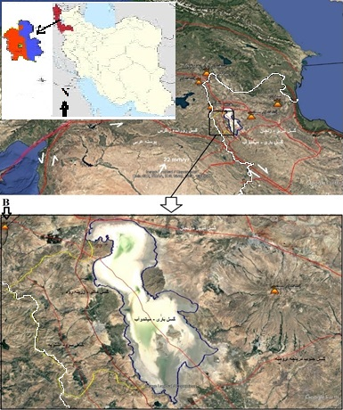
شکل(1) موقعیت مورفوتکتونیکی منطقه ارومیه.
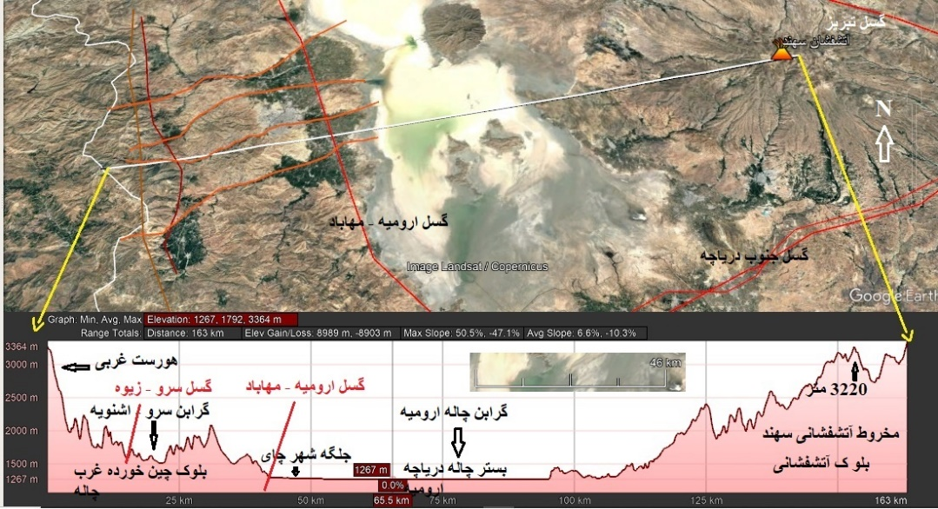
شکل (2) الف - گرابن چاله دریاچه ارومیه با بلوک چین خورده در غرب حدود 2100 متر و با بلوک آتشفشانی در شرق 2000 متر اختلاف ارتفاع دارد.

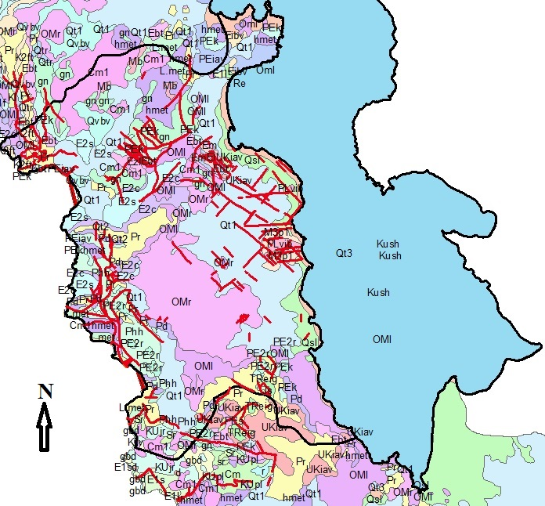
شکل 2 ب- واحدهای زمین شناسی و گسل های (خطوط قرمز رنگ) منطقه شهرستان ارومیه
بررسی نتایج تحقیقات و سوابق زمین لرزه هاي تاریخی و دستگاهی شهرستان ارومیه در چند دهه اخیر، نشان دهنده عدم وقوع زلزله هاي شدید در آن بوده و زلزله اي بزرگتر و مخرب در آن رخ نداده است. در گزارش 2800 استاندارد ملی ایران، ارومیه جزء نواحي خطر لرزه خيزي متوسط طبقه بندی شده است.
جدول 1- زلزله های رخداده (1995 -2025) منطقه شهرستان ارومیه (شکل 4)
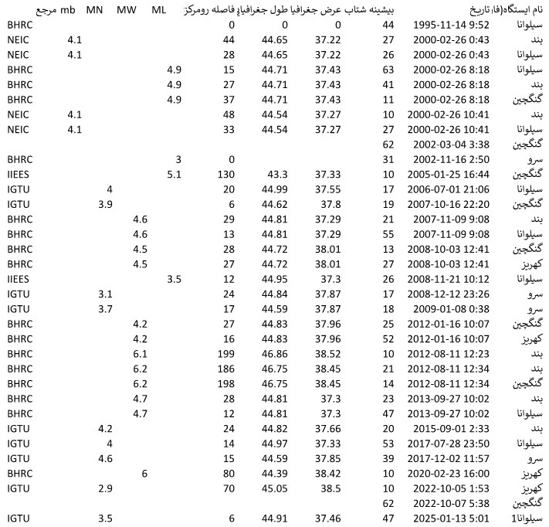
روش کار
مطالعه و تحلیل لرزه خيزي معمولا بر اساس داده هاي لرزه خيزي و زمين شناسي از منابع متنوع منطقه انجام مي شود. روابط تجربی نیز با استفاده از متغیرهای مذکور (یعنی پارامترهای لرزه خیزی و زمین شناسی) ارائه شده است. لذا می توان به مدلهایی چون رابطه مدل گوتنبرگ – ریشتر (1944) توزیع فراوانی و شدت زلزله، رابطه کمبل – بزرگ نیا 2012 میلادی، مدل سازی رابطه گسلها و شدت زمین لرزه باربیج 2012، فرانکل و همکاران (1996) ، تیگونف و همکاران 2006، مارک پیترسون 2008، هنکز و باکون به نقل از پیترسون2002، پیترسون و دیگران 1996، (به نقل از پیترسون 2008: 5)، سابتا و پاگليز 1987 و غیره اشاره نمود. از داده هاي ثبت شده دستگاهی زمين لرزه ها (مقادیر بزرگی و عمق) ، گسلها ( طول گسلها که هرچه طولانی‌تر، توانایی تولید زمین‌لرزه بزرگ‌تر، نرخ لرزش شبکه گسل ها در انطباق با داده های زلزله و گره ها) و داده های زمين شناسي (نوع سنگ و خواص فیزیکی آن که سختی و الاستیسیته سنگ چون سنگ‌های سخت و شکننده (مانند گرانیت و بازالت) تنش را در خود ذخیره کرده و ناگهان آزاد می‌کنند و زلزله شدیدتری ایجاد می‌کنند. در حالی که سنگ‌های نرم و انعطاف‌پذیر (مانند رس و مارن) تنش را تدریجاً تخلیه می‌کنند. پوشش زمین شناسی منطقه مطالعاتی هم غالباً سنگ های رسی و مارنی است) در تحقیق حاضر استفاده شد. ابتدا لايه داده هاي نقطه اي زلزله هاي ثبت شده دستگاهی با 777 رکورد (1995 الي 2025 م.) منطقه که مجموعه کافی است استفاده گردید. بررسی داده های زلزله ثبت شده و تاریخی نشان می دهد که زلزله های بزرگتر و شدید ویرانگر بندرت در منطقه مطالعاتی رخ داده است و به لحاظ زمانی از نظر رنج مقیاس تغییراتی چندانی تا حالا نداشته است (جدول 1). از این نظر منطقه ارومیه نسبت به منطقه سلماس که در شمال آن قرار دارد پایداری نسبی بیشتری در برابر زلزله خیزی نشان می دهد. شاید دلیل آن وجود پوشش سنگ های نرم و از طرف دیگر توده آتشفشانی گسترده و محکم سهند و تداوم توده های نفوذی مانند زنبیل داغی در شرق منطقه و باتولیت توده های نفوذی گرانیتی باری – قره باغ در شمال دریاچه چون توده ای بزرگ ریشه دار که آنرا در برابر تحرکات شدید گسل تبریز فعالترین در پوسته آذربایجان محافظت می کند. ولیکن زلزله های مخرب و بزرگ منطقه سلماس چون زلزله 1309 به برزگی 2/7 و خوی 9/5 ریشتر و وان ترکیه که اخیراً رخ داده که در حوزه فعالیت گسل بزرگ و عمیق تبریز است. داده های زلزله دستگاهی مورد استفاده از منابع و کاتالوگ های مختلفی گردآوری شده اند که عبارتند از کاتالوگ زمين لرزه هاي ایران آمبرسيز و ملويل (1982) و آمبرسيز (1988)، شبکه شتاب نگاری، مرکز بین المللی لرزه نگاری (ISC). کاتالوگ‌ها شامل مقیاس‌های بزرگی مختلف ($M_{b}$ - بزرگی مقیاس امواج درونی، $M_{s}$ – مقیاس بزرگی موج سطحی، $M_{l}$ – بزرگی محلی، قدر $M_{D}$- بزرگی مدت زمان و $M_{w}$ - مقیاس بزرگی گشتاوری)، زمان مبدا، مرکز و عمق زمین‌لرزه‌ها هستند. مجموعه داده های زمین لرزه ای که در مطالعات و تحلیل خطر لرزه خیزی استفاده می شود بایستی همگن به عبارتی استفاده از مقیاس بزرگی یکسان ضروری است. با این حال، داده های زلزله به دست آمده از کاتالوگ های مختلف در مقیاس های بزرگی متفاوت گزارش شده است. بنابراین تمام زلزله ها باید در مقیاس بزرگی یکسان تعریف شوند. بایراک و همکاران (2009) روابطی را بین مقیاس‌های بزرگی مختلف یاد شده ایجاد کرد تا یک کاتالوگ زلزله همگن از داده‌های منابع مختلف تهیه کند. در این مقاله یک کاتالوگ داده های زلزله همگن برای بزرگی $M_{w}$ با استفاده از این روابط تهیه شد. به منظور ارزیابی خطر لرزه خیزی منطقه، پیش لرزه ها و پس لرزه ها باید از کاتالوگ های زلزله استخراج شوند. به عبارت دیگر، باید کاتالوگ ها را دسته بندی نمود. در این مطالعه از الگوريتم ریزنبرگ (1985) استفاده گردید که از زون های برهمکنش در فضا و در زمان برای پیوند دادن زمین لرزه ها به خوشه ها برای تفکیک زون های همگن استفاده می کند. در نظر گرفتن لرزه خیزی، زمین ساخت، زمین شناسی، دیرینه لرزه شناسی و سایر ویژگی های نئومورفوتکتونیکی در یک منطقه برای توصیف ایده آل منابع لرزه زای یک منطقه ضروری است. چندین نویسنده زون های مختلف منابع لرزه‌زا را برای مطالعه خطر لرزه خیزی مشخص کردند (به عنوان مثال آلپتکین 1987؛ اردیک و همکاران 1999؛ کایابالی 2002; بایراک و همکاران 2005 و 2009). منطقه با منابع مختلف لرزه زا با در نظر گرفتن داده های دستگاهی و پارامترهای مورفوتکتونیکی و مطالعات پهنه بندی های مختلف قبلی برای مدل سازی خطرات زلزله استفاده شد. بدین طریق 4 زون لرزه زای متمایز و مشخص در منطقه مورد مطالعه شناسایی و تعیین شد تا تجزیه و تحلیل دقیقی از خطرات زلزله با توجه به داده های مورفونئوتکتونیک منطقه انجام شود. مناطق ذکر شده در جدول (2) و توزیع فضایی کانونی زمین لرزه های دستگاهی در شکل (4و5) قابل مشاهده است.
شکل 3 مراحل گردش کار تحقیق
محاسبه پارمترهای a , b
تحلیل رابطه گوتنبرگ - رشتر
لایه پهنه های تنش لرزش
چشمه های لرزه زا
لایه اطلاعاتی گسلی
لایه های شدت و عمق زمین لرزه ها
داده های زمین لرزه ثبت شده دستگاهی
شبکه گسلها و خطواره ها
زمین شناسی
ویرایش - تبدیلات (کرجینگ)
ویرایش و توابع تبدیل
استخراج - توابع طبقه بندی (بر اساس ویژگی های سنگ شناسی)
پهنه های خطر زلزله خیزی
جدول (2) پارامترهای رابطه گوتنبرگ – ریشتر، حداکثر بزرگی مشاهده شده و حداکثر بزرگی مورد انتظار در 100 سال آینده
پهنه | تکتونیک | $$M_{max}$$ | $$M_{mean}$$ | a | b | $$M_{t}$$ | a/b
1 | گرابن - هورست | 4/2 | 15/2 | 38/2 | 414/0 | 7/5 | 7/5
2 | هورست - گرابن | 5/3 | 97/2 | 07/5 | 916/0 | 53/5 | 53/5
3 | گرابن - هورست | 6 | 385/4 | 46/4 | 553/0 | 8 | 8
4 | هورست - گرابن | 7/7 | 7/6 | 14/6 | 72/0 | 5/8 | 5/8
رابطه گوتنبرگ-ریشتر یکی از بنیادیترین قوانین در علم لرزه‌شناسی و ارزیابی خطر زلزله خیزی است. این رابطه یک الگوی آماری را توصیف می‌کند که در بیشتر مناطق لرزه‌خیز جهان دیده می‌شود. این رابطه تجربی معروف به قانون گوتنبرگ -ریشتر (G-R) است که بین فراوانی وقوع و بزرگی زلزله رابطه زیر برقرار است:
(1) $logN=a-bM$
که در آن N تعداد تجمعی زمین لرزه هایی با بزرگی M و بزرگتر است، a و b پارامترهای ثابت هستند. پارامترb شیب توزیع فرکانس - بزرگی زلزله ها است. b (نسبت افت تنش) نشان‌دهنده ناهمگنی و توزیع تنش در سطح منطقه است. مقدار b کمتر مثلا 5/0یعنی نسبت زلزله‌های بزرگ بیشتر از حد معمول است. این وضعیت در مناطقی با تنش یکنواخت و بالا دیده می‌شود و می‌تواند نشانه نزدیک شدن به یک زلزله بزرگ باشد (احتمال وقوع زلزله بزرگ افزایش می‌یابد). میزان b بیشتر مثلا 5/1 : یعنی زلزله‌های کوچک غالب هستند و تنش در منطقه به طور پراکنده و ناهمگن توزیع شده است (مثل مناطق آتشفشانی یا زمین‌گرمایی). مقدار معمول حدود نشان‌دهنده سیستم لرزه‌خیز در حال تعادل است . a سطح فعالیت لرزه خیزی نشاندهنده میزان تولید انرزی لرزه ای در منطقه است که به نرخ تنش وارده و مقاومت پوسته زمین وابسته است. مناطق با نرخ بالای زلزله های کوچک مقدار a بیشتری دارند (مثل ژاپن) و مقدار این پارامتر با در نظر گرفتن بازه زمانی و سطح منظقه معنی می دهد. گوتنبرگ و ریشتر (1944) ابتدا ثابت های معروف به عنوان پارامترهای لرزه خیزی را تخمین زدند. پارامتر a از منطقه ای به منطقه دیگر تغییرات قابل توجهی را نشان می دهد زیرا به سطح فعالیت لرزه ای، دوره رصد و منطقه مطالعه همانند اندازه زمین لرزه ها بستگی دارد. مقدار b برای یک منطقه نه تنها به نسبت، تعداد نسبی زمین لرزه های بزرگ و کوچک در منطقه را منعکس می کند، بلکه با شرایط تنش در منطقه نیز مرتبط است. عوامل زیادی می توانند باعث اختلال در مقدار نرمال b شوند. به طور متوسط، مقدار b برای اکثر مناطق لرزه‌ای فعال روی زمین نزدیک به 1 است (مانند فرولیچ و دیویس 1993). در یک منطقه فعال تکتونیکی، مقدار b معمولاً نزدیک به 1 است اما مقدار آن بین 5/0 و 5/1 متغیر است (پاچکو و همکاران 1992، وایمر و ویس 1997 به نقل از بایراک و همکاران 2005). با این حال، یک نقشه برداری دقیق از مقدار b اغلب انحرافات قابل توجهی را نشان می دهد. تغییرات فضایی مقادیر پارامتر b مربوط به توزیع تنش و کرنش است (موقی 1967 و سچولز 1968 به نقل از بایراک و همکاران 2005). از سوی دیگر، مقادیر بالای پارامتر b از مناطقی با افزایش پیچیدگی های زمین شناسی گزارش شده است (لوپز کاسادو و همکاران 1995)، که این موضوع نشان دهنده اهمیت چند گسل یا شکستگی یک منطقه است. افزایش ناهمگنی مواد زمین شناسی یا تراکم درزها و گسلها منجر به مقادیر بالای b می شود (موقی 1962). بنابراین، مقدار کمتر پارامتر b به درجه پایین ناهمگنی، تنش و کرنش زیاد، سرعت زیاد تغییر شکل و گسل های بزرگ مرتبط است (ماناکو و تساپانوس 2000). مقادیر b اولین بار توسط گوتنبرگ و ریشتر (1944) برای مناطق مختلف جهان برآورد شد. آنها پیشنهاد کردند که مقادیر b از 45/0 تا 5/1 متغیر است، در حالی که میامورا (1962) دریافت که مقادیر b از 4/0 -8/1 با توجه به سن و جنس زمین شناسی منطقه تکتونیکی تغییر می کند. محققین متعدد در مطالعات لرزه خیزی جهانی مقادیر b را بین 1 تا 6/1 گزارش کردند (موقی 1962 به نقل از بایراک و همکاران 2005)، 8/0 تا 2/1 (مک نالی 1989 به نقل از بایراک و همکاران 2005)، 6/0 تا 5/1 (آدیاس و مزوکا 1997) 53/0 تا -19/1 (بایراک و همکاران 2002) در مناطق مختلف متفاوت است. مقدار b برای هر منطقه را می توان با استفاده از چندین روش مانند رگرسیون حداقل مربعات خطی یا با روش حداکثر احتمال درستنمایی (ML) برآورد کرد. روش حداکثر احتمال درستنمایی قوی ترین روش به طور گسترده پذیرفته شده است که در آن مقدار b با استفاده از فرمول زیر محاسبه می شود (آکایی 1965 به نقل از بایراک و همکاران 2005):
(2) $b=\frac{{\log_{10}}^{e}}{\overline{M}-M_{min}}=\frac{0.4343}{\overline{M}-M_{min}}$
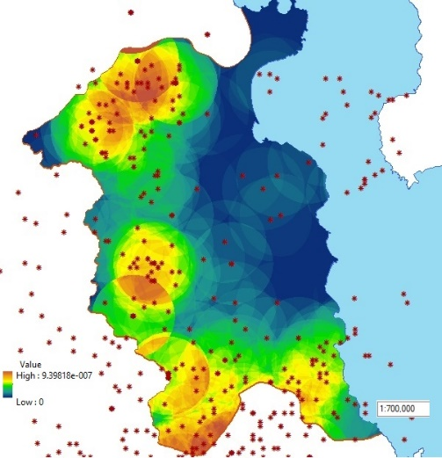
که در آن $\overline{M}$ میانگین داده ها و $M_{min}$ حداقل مقدار داده های شتابنگاری است. برای ارزیابی این پارامترها از بسته نرم افزاری ARCGIS10.3 استفاده شد.
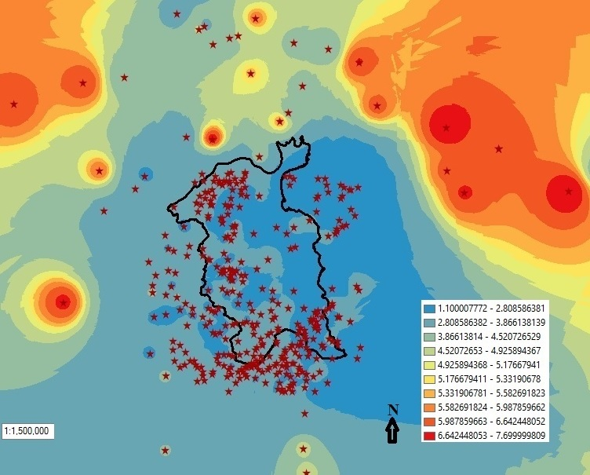
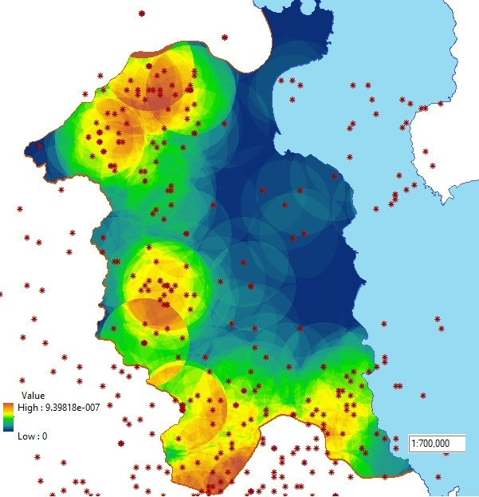
شکل (4) لایه رستری مقیاس بزرگی و توزیع فضایی کانون زمین لرزه های دستگاهی.
شکل (5) لایه توزیع فضایی تراکم زلزله های دستگاهی منطقه.

پارامترهای خطر زلزله خیزی
پارامتر $a_{t}$ به نرخ لرزه خیزی منطقه و نیز به بازه زمانی زمین لرزه ها بستگی دارد و همچنین به پهنه یا سطح (S) که توسط کانون های زمین لرزه ها مشخص می شود. اهداف مطالعه معمولاً برای لرزه خیزی یک منطقه در یک سال با رابطه زیر بیان می شود (بایراک و همکاران 2005):
(3) $a_{1}=a-\log_{t}$
که در آن t کل دوره زمانی تحت پوشش مجموعه داده ها است. فاصله زمانی مورد انتظار برای وقوع زلزله ای با بزرگی >= M به عنوان میانگین دوره های بازگشت ($T_{m}$) با رابطه زیر تعریف می شود (به نقل از بایراک و همکاران 2005):
(4) $T_{m}=\frac{{10}^{bM}}{{10}^{a_{1}}}$
این کمیت به عنوان اندازه گیری لرزه خیزی پذیرفته می شود. محتمل ترین حداکثر بزرگی زمین لرزه ها در بازه زمانی t سال از رابطه زیر محاسبه می شود:
(5) $M_{t}=\frac{a_{1}+\log{t}}{b}$

احتمال $P_{t}$ برای رخداد یک زلزله با بزرگی >= M در بازه زمانی t سال :
(6) $P_{t}=1-exp\left(-{10}^{a_{1}-bM}t\right)$
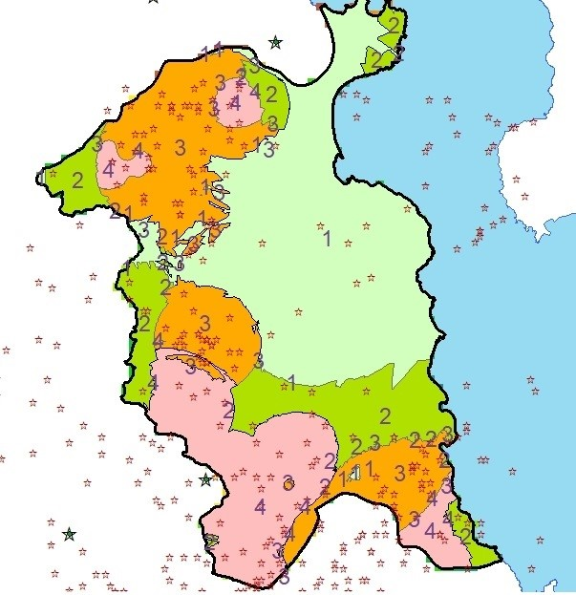
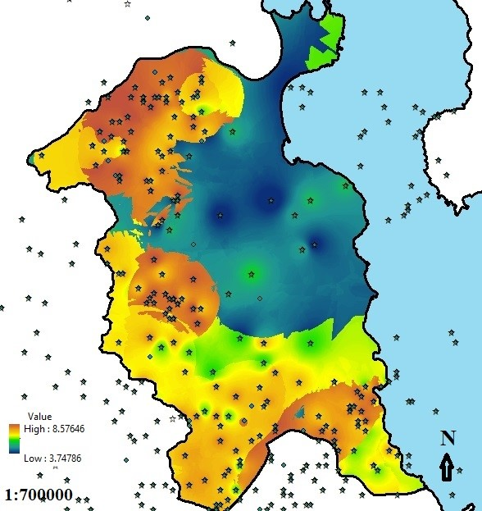
در این مقاله، هدف ارزیابی کمی پارامترهای خطر زلزله خیزی در منطقه گسلی شهرستان ارومیه است. به ویژه تجزیه و تحلیل فاصله زمانی مورد انتظار برای وقوع زلزله، محتمل ترین بزرگی زمین لرزه ها در یک دوره زمانی معین و احتمال وقوع زلزله اطلاعاتی را در مورد خطر زلزله خیزی زمین ارائه می دهد. در این پژوهش از یک مقیاس بزرگی $M_{w}$ در این معادلات استفاده شد زیرا کاتالوگ داده های دستگاهی ما با مقیاس $M_{w}$ یکنواخت سازی شده است.
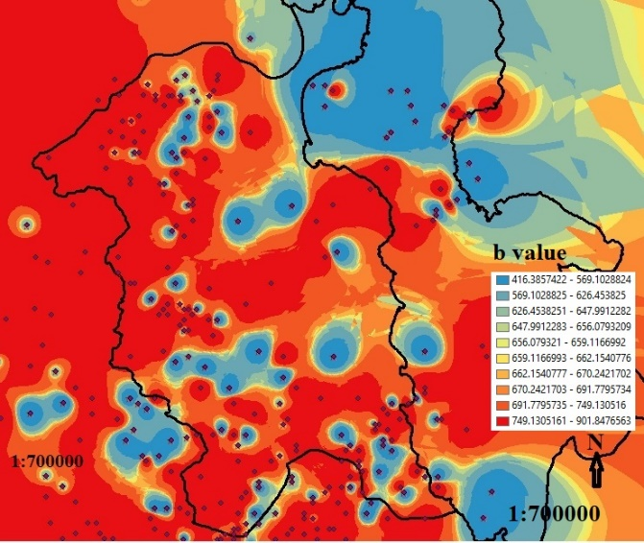
شکل (6) زون های چشمه لرزه خیزی منطقه ارومیه. شکل (7) لایه پارامتر a و داده های زلزله منطقه شهرستان ارومیه
شکل (8) لایه پارامتر b (با ضریب 1000) رابطه گوتنبرگ - ریشتر منطقه شهرستان ارومیه
نتایج
در این مطالعه، سعی شده تا پارامترهای خطر لرزه‌خیزی منطقه ارومیه ارزیابی شود. برای این منظور، منطقه ارومیه همانطور که در شکل 5 نشان داده شده است 4 منطقه لرزه خیزی در آن شناسایی و از کاتالوگ زلزله های خوشه بندی شده شامل 777 رویداد در بازه زمانی و 2025 استفاده شد. پارامترهای لرزه خیزی a و b از باز رابطه گوتنبرگ - ریشتر (G-R) با استفاده از روش ML برآورد شد. فلزر (2006) روش MLE و حداقل مربعات را برای ارزیابی مقدار b مقایسه کرد و پیشنهاد کرد که مقدار b بایستی با MLE حل شود. در تحقیق حاضر نیز پارامترهای خطر زلزله خیزی منطقه مطالعاتی بر حسب محتمل ترین بزرگی ($M_{t}$)، احتمال وقوع زلزله ($P_{t}$) و میانگین دوره بازگشت ($T_{m}$) ارزیابی شده است.
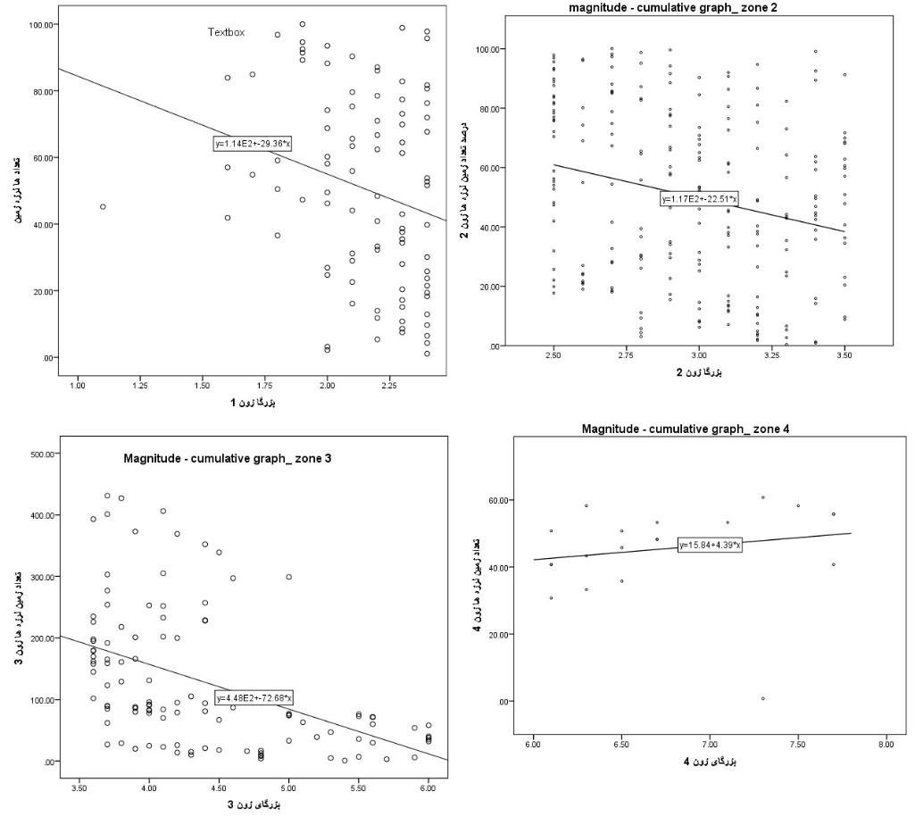
نمودارهای بزرگی-فرکانس در شکل 8 نشان داده شده است و پارامترهای G-R در جدول 1 برای مناطق مختلف منطقه ارومیه برآورد شده است. یک تخمین قابل اعتماد از $M_{c}$ این است که نقطه پیک یا حداکثر منحنی را به عنوان بزرگی کامل ($M_{c}$) با محاسبه مشتق اول ارزش حداکثر منحنی فرکانس – بزرگی تعریف نماییم (وایمر و ویس 2000 به نقل از بایراک و همکاران 2005). همانطوری که در شکل (8) نیز مشاهده می کنیم این شکل بزرگی با بالاترین فراوانی رویدادها در توزیع فرکانس- بزرگی غیر تجمعی مطابقت دارد (شکل 8). مقادیر $M_{c}$ یا حداکثر در تمام این مناطق به وضوح با این روش تطابق دارند.
شکل (9) نمودار رابطه بزرگی – فراوانی رابطه گوتنبرگ – ریشتر برای 4 زون چشمه لرزه زای منطقه ارومیه

مقادیر b محاسبه شده بین 414/0 و 916/0 در زون های مختلف متغیر است. حداقل مقدار ارزش b برابر 414/0 مربوط به زون 1 است. این زون از نظر زمین شناسی عمدتاً از لندفرم های مخروط افکنه ای و سنگ های نرم رسی و مارنی تشکیل شده است. در آن گسل ماکو – زرینه رود با روند شمال به جنوب قرار دارد. به دلیل رژیم تکتونیکی این منطقه نسبت به بقیه زون ها از سطح تنش لرزه خیزی کمتری برخوردار است و وقوع زمین لرزه های با حداکثر بزرگی در آن کمتر از 6 ریشتر است. با شبکه درزهای محدود و متقاطع و درهم در بخش دشتی با روند کلی شمالغرب – جنوبشرق پوشیده است. بایراک و همکاران (2009) پارامترهای مدل G-R را برای 24 منطقه منبع در ترکیه ارزیابی کردند. مقدار ارزش b را 58/0 بدست آورند که در بخش غربی منطقه مطالعاتی قرار دارد و با مقدار b مشاهده شده ما در زون 1 سازگار است. حداکثر بزرگی مقدار ارزش b مربوط به زون 2 است که بخش بالانچ - راژان و نوار محدود ارتفاعات مرزی در غرب را پوشش می دهد. مقدار ارزش بالای b منطقه 2 ممکن است نشانه‌ای از تنش باشد که با گذشت زمان کاهش می‌یابد و این تنش می‌تواند بوسیله وقوع زلزله‌هایی که فراوانی بیشتر ولیکن بزرگی کوچک‌تری هستند آزاد شود. اطلاعات مورفوتکتونیک نشاندهنده گسل های کوچک محدودی در منطقه 2 قرار است ولیکن در بخش کوچکی در شمال غربی آن دارای شبکه گسلی متراکم و پر پیچ است که تنش زمینلرزه خیزی بسیار محدودی به نسبت زون های 3 و 4 را نشان می دهد. بنابراین پیچیدگی زمین شناسی بیشتر از سایر مناطق در این زون از منطقه است. مقادیر ارزش ضرائب b در مناطق 3 و 4 به ترتیب 553/0 و 72/0 است.
دوره های برگشت زلزله را می‌توان بر اساس داده های دستگاهی و مشاهدات دیرینه لرزه‌ای، الگوهای لرزه‌خیزی و نرخ کرنش اندازه‌گیری شده از شبکه‌های GPS ارزیابی کرد. میانگین دوره‌های بازگشت ​​($T_{m}$) محاسبه‌ شده از پارامترهای G-R در طول یک بازه زمانی معین در جدول 3 فهرست شده‌اند. همچنین، منحنی‌های خطر زلزله بر حسب میانگین دوره های بازگشت زمین‌لرزه‌ها بیان‌ شده که برای حداکثر بزرگی‌های مورد انتظار هستند، در جدول 3 نشان داده شده‌اند.

جدول (3) میانگین دوره های بازگشت برای بزرگی های بین 5 تا 7 ریشتر در منطقه ارومیه
بزرگا
  5 | 5/5 | 6 | 5/6 | 7
زون |  | دوره برگشت
1 | 6 |  | 9 | 14 | 23 | 36
2 | 4 |  | 19 | 30 | 84 | 242
3 | 24 |  | 42 | 79 | 150 | 302
4 | 31 |  | 79 | 169 | 380 | 870
میانگین دوره های بازگشت تخمین زده شده نشان می دهند که منطقه 2 خطرناک ترین منطقه لرزه خیز است، با میانگین دوره بازگشت بین 4 تا 242 سال (کمترین مقادیر) به ترتیب برای بزرگی 5 و 7 در شکل 9 نیز قابل مشاهده است. همچنین حداکثر بزرگی مورد انتظار ($M_{t}$) برای بازه زمانی 100 ساله آینده محاسبه شد. حداکثر مقدار $M_{t}$ برابر 5/8 در منطقه 4 مشاهده می شود. بیشترین زمین لرزه ها در منطقه 4 برابر 108 رویداد در بازه زمانی مورد مطالعه است. مقادیر بیشتر میانگین دوره بازگشت در منطقه 4 مشاهده می شود (به ترتیب 31، 79، 169، 380 و 870 سال برای بزرگی های 5، 5/5، 6، 5/6 و 7). علاوه بر این، دومین مقدار حداکثر $M_{t}$ برابر 8 در زون 3 به دست آمد. بزرگترین زمین لرزه منطقه 3 برابر با 6 برآورد شده است. همچنین بیشترین زلزله در این منطقه در بازه زمانی مورد نظر 226 رویداد است. همچنین حداقل مقادیر حداکثر بزرگی مورد انتظار در این منطقه با $M_{t}$ = 8 محاسبه گردید.
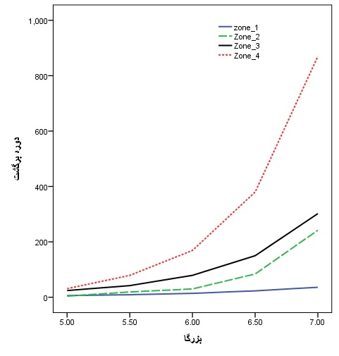
منحنی‌های خطر زلزله که با احتمال مورد انتظار برای زلزله‌هایی با حداکثر بزرگی مشاهده شده در بازه زمانی 25، 50 و 100 ساله در شکل (8) ترسیم شده‌اند. احتمال وقوع زلزله‌هایی با $M_{w}$ برابر 7 در منطقه 3 بیش از 80 درصد است (جدول 3). منطقه 3 به ویژه دارای یک مقدار احتمال بسیار بالا که 87/0 محاسبه شده است. سطح دوم احتمال وقوع بین 70 تا 80 درصد مربوط به مناطق 3 و 4 است. سطح اول احتمال وقوع کمتر از مقدار 50 درصد مربوط به مناطق 1 و 2 است.
شکل (10) دوره های برگشت برای 4 زون چشمه لرزه زای در منطقه شهرستان ارومیه
لایه پارامتر a محاسبه شده با فاصله شبکه 5/12 در 5/12 متر برای منطقه ارومیه با استفاده از روش ML در شکل 6 نشان داده شده است. مقدار ارزش a در یک منطقه به سطح مشاهده، اندازه منطقه مطالعه شده و سطح لرزه خیزی بستگی دارد. فعالیت بالاترین مقدار پارامتر a در زون های 3 و 4 (= a 5/6 تا 46/4) مشاهده شد. سطح فعالیت لرزه ای این منطقه نسبت به سایر نقاط منطقه بیشتر است. کمترین مقدار a رابطه گوتنبرگ – ریشتر در زون 1 مشاهده شد. این زون دارای لرزه خیزی کمتری نسبت به سایر زون های منطقه هستند.
نقشه b محاسبه شده با پیکسل های 5/12 در 5/12 متر با استفاده از روشML در شکل (8) نشان داده شده است. مقدار b مربوط به فیزیک زمین لرزه ها، ساختارهای زمین ساختی و توزیع تنش در یک منطقه است. ما مقادیر پارامتر b رابطه یاد شده را بین 414/0 تا 916/0 متغیر برای منطقه محاسبه کردیم. کمترین مقدار b را در زون های 1، 3 و 4 بصورت پراکنده و در سطح محدود مشاهده می شود (شکل 8). بیشترین مقدار b در در زون های 3 و 4 مشاهده شد. می دانیم که مقادیر b کمتر نشان دهنده توزیع تنش بالاتر است (موقی 1967). بالاترین مقادیر تنش (20 بار) بین شهرهای ارومیه و ترگور شناسایی شد. دومین مقادیر بالاتر تنش بین هشتیان و هورسین در بخش جنوبی گسل سلماس و همچنین در بخش جنوب شرق زون 3 در شمال شهر اشنویه قرار دارد. کمترین مقدار تنش در نزدیکی شهر ارومیه مشاهده شد. بدیهی است که مقادیر ارزش b برآوردی با کانون های توزیع زمین لرزه مطابقت دارند. همچنین در نواحی غرب منطقه مطالعاتی ارومیه آکتوگ و همکاران( 2013، به نقل از بایراک و همکاران 2005) تنش و کرنش را در اطراف منطقه آناتولی شرقی بین 38-43 درجه شرقی و 38-41 درجه شمالی مورد مطالعه قرار دادند. آنها حداقل مقدار ارزش b در حدود 7/0را در اطراف زون اتصال سه گانه کارلیوو برآورد کردند.

جدول (4) احتمال بزرگی (M) و مقادیر ضرائب رابطه گوتنبرگ – ریشتر در دوره های برگشت 25، 50 و 100 سال برای زون های لرزه ای منطقه ارومیه
زون | $$M_{w}$$ | b | a | 25p | 50p | 100 p
1 | 5 | 414/0 | 38/2 | 35/0 | 63/0 | 32/0
2 | 5 | 916/0 | 07/5 | 12/0 | 53/0 | 53/0
3 | 5 | 553/0 | 46/4 | 93/0 | 85/0 | 83/0
4 | 5 | 72/0 | 14/6 | 237/0 | 594/0 | 59/0
1 | 5/5 | 414/0 | 38/2 | 22/0 | 66/0 | 35/0
2 | 5/5 | 916/0 | 07/5 | 11/0 | 18/0 | 19/0
3 | 5/5 | 553/0 | 46/4 | 49/0 | 45/0 | 46/0
4 | 5/5 | 72/0 | 14/6 | 286/0 | 286/0 | 26/0
1 | 6 | 414/0 | 38/2 | 841/0 | 71/0 | 9/0
2 | 6 | 916/0 | 07/5 | 15/0 | 64/0 | 644/0
3 | 6 | 553/0 | 46/4 | 261/0 | 24/0 | 283/0
4 | 6 | 72/0 | 14/6 | 113/0 | 113/0 | 111/0
1 | 5/6 | 414/0 | 38/2 | 84/0 | 87/0 | 87/0
2 | 5/6 | 916/0 | 07/5 | 0012/0 | 114/0 | 224/0
3 | 5/6 | 553/0 | 46/4 | 14/0 | 13/0 | 13/0
4 | 5/6 | 72/0 | 14/6 | 493/0 | 494/0 | 5/0
1 | 7 | 414/0 | 38/2 | 422/0 | 49/0 | 44/0
2 | 7 | 916/0 | 07/5 | 004/0 | 08/0 | 48/0
3 | 7 | 553/0 | 46/4 | 82/0 | 87/0 | 74/0
4 | 7 | 72/0 | 14/6 | 72/0 | 73/0 | 72/0
نتیجهگیری
پارامترهای a و b رابطه بزرگی - فرکانس با روش حداکثر احتمال برای 4 منطقه لرزه‌خیزی در منطقه ارومیه برآورد می‌شوند. همچنین پارامترهای خطر مانند میانگین دوره های بازگشت، محتمل ترین بزرگی در بازه زمانی t سال و احتمال وقوع زلزله با یک بزرگی معین در بازه زمانی t سال برآورد شده است. نتایج تحقیق نشان می دهند که زون های 3 و 4 (بخش جنوب، شمال و غرب منطقه شهرستان ارومیه) احتمالاً منطقه بعدی برای وقوع یک زلزله بزرگ است. چنانچه زلزله های متوالی 6/5 ریشتری اخیر (مهر 1401 تا 4 فروردین 1402) خوی و زلزله ویرانگر سلماس 1309در زون شمالی که همجوار منطقه شهرستان ارومیه بوده و همچنین زلزله های 5 ریشتری مهر 1402 وان ترکیه در غرب منطقه اتفاق افتاد که نشان دهنده رژیم تکتونیکی فعال و تنش زای منطقه متاثر از گسل بزرگ تبریز است که به لحاظ ویژگی های زمین ساختی – رسوبی مشابه هستند. که همجواری زون های مذکور با زون سلماس که بیشترین تنش های لرزه خیزی بزرگتر و تراکم زلزله ها را دارند که متاثر از فعالترین و بزرگترین گسل منطقه یعنی گسل تبریز است که به دو شاخه در آن منطقه تبدیل می شود (شکل 4). در اثر عملکرد گسلهای باری – میاندوآب بخش میانی چاله ساختمانی ارومیه، ارومیه – مهاباد و سرو – زیوه با سیستم شمالی – جنوبی بصورت پلکانی از غرب به شرق سیستم تیپیک هورست – گرابن مورفواستراکچر منطقه را تشکیل می دهند. مقادیر ضرائب b را در کل منطقه بین 414/0 و 916/0 محاسبه گردید. حداقل مقدار پارامتر b در منطقه 1 مشاهده می شود. همچنین میانگین دوره های بازگشت را برای زلزله هایی با بزرگی برابر یا بزرگتر از 7 را برآورد گردید (جدول 3) و حداقل مقدار میانگین دوره برگشت با بزرگی 7 ریشتر در زون 1 برابر با 36 سال مشاهده شد. علاوه بر این، احتمال وقوع زلزله‌های با بزرگی 7 ریشتر در زون های 3 و 4 بیشتر از 80 درصد برآورد شد. همچنین محتمل‌ترین بزرگی زلزله ها را در 100 سال تخمین زده شد. بر اساس این پارامتر نتیجه گیری می شود که در منطقه، محتمل ترین بزرگی زمین لرزه در 100 سال آینده 7 ریشتر خواهد بود. علاوه بر این، حداقل های مقدار این پارامترها با رژیم سامانه زمین ساختی و لرزه خیزی منطقه سازگار است. لایه رقومی ارزش پارامتر a رابطه گوتنبرگ – ریشتر تولید شد (شکل 7) و مقادیر ارزشی کمتر یا بالاتر این پارامتر با لرزه خیزی منطقه مطابقت دارد. مقادیر کمتر پارامتر a در زون 1 با سطح لرزه خیزی کمتر و مقادیر بالاتر آن در زون های 3 و 4 منطقه دارای سطح لرزه خیزی بیشتری به نسبت سایر زونها است. همچنین لایه رقومی مقدار b را برای منطقه مطالعاتی تولید شد. بنابراین مشاهده می شود که مقادیر کمتر ارزش b در غرب و جنوب بصورت پراکنده و محدود یک شرایط تنش بالاتر را توصیف می کند (شکل 8) که با تراکم داده های دستگاهی چشمه های لرزه زا تطابق کامل دارد. همچنین مقادیر b در زون های یاد شده با مقادیر توزیع تنش کولن در آناتولی شرقی واقع در کشور ترکیه در غرب منطقه مطالعاتی سازگار است. در نتیجه، زون های 3 و 4 منطقه بیشتر تحت تأثیر نئوتکتونیک بسیار فعال گسل تبریز و همچنین تحرکات پوسته عربی با روند شمال شرقی به سمت منطقه شهرستان ارومیه به همراه تصادم دو صفحه تکتونیکی اوراسیا و آناتولی در سمت شمال سامانه رژیم تکتونیکی فعال و تنش زای لرزه خیزی است که در طول زمان افزایش یافته است لازم به یادآوری است که بیشترین رویداده های زلزله در امتداد گسل تبریز مشاهده می شود. نتایج تحقیق نشان می دهد که زون های 1و 2 (جدول 1) در مقایسه با زون های مذکور پایداری نسبی در برابر زلزله خیزی نشان می دهند. دلایل این پایداری ناشی از وجود بلوک آتشفشانی گسترده و حجیم سهند با شیب ملایم به سمت غرب در شرق چاله گرابن - گسلی دریاچه ارومیه و ادامه توده های نفوذی گسترده مانند زنبیل داغی و باتولیت گرانیت های باری – قره باغ در شمال و از طرف دیگر نوع سنگهای نرم چون سنگهای رسی و مارنی که پوشش غالب منطقه است که از شدت امواج زلزله می کاهد و موجب پایداری نسبی این منطقه علی رغم وجود گسل ماکو – زرینه و سامانه گسلی کوچک در آن شده است.
ملاحظات اخلاقی
نویسنده اصول اخلاقی را در انجام و انتشار این پژوهش علمی رعایت نموده‌ و این موضوع مورد تأیید نویسنده می باشد.
تعارض منافع
بنا بر اظهار نویسندگان این مقاله تعارض منافع ندارد.
منابع
راست بود اصغر، شاهنده بابک و محمدزاده مهدی (1401)، ارزیابی خطر لرزه ای برای گسل شمال تبریز با تحلیل تمایل لغزش براساس تنش منطقه ای مستخرج از سازوکار ژرفی زمین لرزه ها و مشاهدات ،GPS، https://journals.tabrizu.ac.ir/article_12963.(DOI): 10.22034/jcee.2021.44091.1993
رجبی، معصومه، و شیری طرزم، علی. (1388). نئو تکتونیک و آثار ژئومرفولوژیکی گسل اصلی تبریز و گسل های فرعی مرتبط با آن. تحقیقات جغرافیایی، 24(3 (پیاپی 94))، 67-96.SID. https://sid.ir/paper/30005/fa.
رحیمی شهید، مجتبی و رحیمی، نیما،1396،پهنه بندی خطر زمین لرزه با استفاده از فرآیند تحلیل سلسله مراتبی (AHP) و سامانه اطلاعات جغرافیایی (GIS) (مطالعه موردی: بخش مرکزی شهرستان سمیرم، https://civilica.com/doc/951306
رنگزن، کاظم و کابلی زاده، مصطفی و کریمی، دانیا و منصورنعیمی، ابراهیم،1395،پهنه بندی خطرپذیری زلزله و مکانیابی مناطق امن در زمان مخاطرات طبیعی با استفاده الگوریتمهای هوش مصنوعی و GIS (مطالعه موردی: منطقه یک شهرداری کلانشهر اهواز)،https://civilica.com/doc/1199318
زنگی آبادی، علی، رضایی، میثم، مومنی شهرکی، مهدی، و میرزایی، سارا. (1392). ارزیابی آسیب پذیری بخش مرکزی کلان شهرهای ایران در برابر بحران زلزله با استفاده از مدل IHWP مطالعه موردی: منطقه 3 شهر اصفهان. آمایش جغرافیایی فضا، 3(8)، 137-156. SID. https://sid.ir/paper/498632/fa
سعیدنژاد, موسی الرضا و کشاورزی پورتفتی, سوفیا . (1394). تحلیل خطر لرزه ای با مدل گوتنبرگ-ریشتر و پواسون، رسم نقشه b-value و محاسبه مقادیر DBE&MCE، در استان خراسان رضوی. زمین ساخت, 1(شماره 4), 37-50. doi: 10.22077/jt.2016.795
شیعه، اسماعیل، حبیبی، کیومرث، و ترابی، کمال. (1389). بررسی آسیب پذیری شبکه های ارتباطی شهرها در مقابل زلزله با استفاده از روش IHWP, GIS مطالعه موردی منطقه شش شهرداری تهران. باغ نظر، 7(13)، 35-48. SID. https://sid.ir/paper/125482/fa
علی بخشی الهام، معتقد ساسان، افتخاری سید نصر اله و صیاد پور هادی، 1399 - بررسی تاثیر پارامترهای لرزه خیزی بر نتایج تفکیک خطر لرزه ای، دانشگاه صنعتی تبریز دوازدهیمن کنگره ملی مهندسی عمران، 7و 8 خرداد 1399.
قادری, رضا و فرهمند, قاسم. (1401). پهنه‌بندی آسیب‌پذیری مناطق شهری در برابر زلزله (مطالعة موردی: شهر ارومیه). مجله علمی " آمایش سرزمین ", 14(2), 543-569. doi: 10.22059/jtcp.2022.337834.670300
قهرمانی، محترم، موسوی، سیدمرتضی، و خطیب، محمدمهدی. (1394). تحلیل خطر زمین لرزه با استفاده از تحلیل آماری و GIS در منطقه دهک (خراسان جنوبی). کنگره بین المللی تخصصی علوم و زمین. SID. https://sid.ir/paper/838580/fa.
مددی، عقیل و اصغری، صیاد و زارعمند، زهرا و قلعه، احسان،1401،مدل سازی و پهنه بندی خطر زلزله با استفاده از مدل تاپسیس فازی(مطالعه موردی: شهر کرمانشاه)،https://civilica.com/doc/1611974.
ملک زاده زمان، عباسی محمد رضا، بلیه اولیویه، کریستین اوته مه تو و شبانیان اسماعیل (1387)، الگوی دگر شکلی در زاگرس مرتفع باختری، نشریه علوم زمین، پائیز 1387، سال هیجدهم شماره 69.
موحد، علی، فیروزی، محمدعلی، و ایصافی، ایوب. (1391). بررسی آسیب پذیری ساختمان های شهری در برابر زلزله با استفاده از مدل سلسله مراتبی معکوس (IHWP) در سیستم اطلاعات جغرافیایی: مطالعه موردی شهر مسجد سلیمان. پژوهش و برنامه ریزی شهری، 3(11)، 115-136. SID. https://sid.ir/paper/220122/fa
نژادروشتی احد، محسن، قرخلو، مهدی، و زیاری، کرامت اله. (1389). مدل سازی آسیب پذیری ساختمانی شهرها در برابر زلزله با استفاده از روش فرایند تحلیل سلسله مراتبی در محیط سیستم اطلاعات جغرافیایی نمونه موردی: شهر زنجان. جغرافیا و توسعه، 8(پیاپی 19)، 171-198. https://sid.ir/paper/77399/fa.
نصرالهی، سیدمهدی، و میرزایی، نوربخش. (1392). زمین فیزیک و لرزه زمین ساخت: بررسی لرزه زمین ساخت منطقه البرز غربی (آذربایجان). همایش انجمن های زمین شناسی ایران. SID. https://sid.ir/paper/841005/fa
نصیری علی ، (1395). پهنه بندی خطر زمین لرزه منطقه شهری ارومیه، نشریه تحقیقات کاربردی علوم جغرافیایی، سال شانزدهم شماره 40 بهار 1395، 113 -130 .
Anbazhagan P. Lecture 10 in Introduction to Seismic zones and codes, Global and National seismic hazard assessment mapping programs. 2009, https://www.scribd.com/document/249964099/ Seismic-Zone.
Aslan E (1972) Magnitude and time distributions of earthquakes in Turkey. Bull Int Inst Seismol Earthq Eng 7:1–10.
Bath M (1979) Seismic risk in Turkey—a preliminary approach. Tectonophysics 54:T9–T16.
Burbidge, D.R. (ed.), 2012. The 2012 Australian Earthquake Hazard Map. Record 2012/71. Geoscience Australia: Canberra.
Erdem Bayrak • S¸ eyda Yılmaz • Mustafa Softa • Tug˘ba Tu¨rker • Yusuf Bayrak (2015) Earthquake hazard analysis for East Anatolian Fault Zone, Turkey. Nat Hazards, DOI 10.1007/s11069-014-1541-5.
Frankel, A., 2004, How can seismic hazard around the New Madrid Seismic Zone be similar to that in California?: Seism. Res. Lett., 75, p. 575–586.
Frankel, A., Mueller, C., Barnhard, T., Perkins, D., Leyendecker, E., Dickman, N., Hanson, S., and Hopper, M.(1996). National seismic hazard maps, documentation June 1996, U.S. Geological Survey Open-File Report.96-532, 110 p.
K.W. Campbell, Y. Bozorgnia, 2012, “2012 update of the Campbell-Bozorgnia ground motion prediction equations: progress report” 15WCEE LISBOA 2012.
Mark D. Petersen etc. 2008, The United States National Seismic Hazard Maps: U.S. Geological Survey Open-File Report 2008 – p, 61 – 1128.
Merdasse, M.; Hamdache, M.; Peláez, J.A.; Henares, J.; Medkour, T. Earthquake Magnitude and Frequency Forecasting in Northeastern Algeria using Time Series Analysis. Appl. Sci. 2023, 13,1566. https://doi.org/10.3390/app13031566.
S. Tyagunov, G. Grunthal, R. Wahlstrom, L. Stempniewski, and J. Zschau “ Seismic risk mapping for Germany” Nat. Hazards Earth Syst. Sci., 6,pp: 573–586, year 2006. www.nat-hazards-earth-syst-sci.net/6/573/2006/.
Sabetta, F. and Pugliese, A, (1987). Attenuation of peak horizontal acceleration and velocity from italian strong-motion records,. Bull. Seism. Soc. Am. , 77. 1491 -1513.
U.S. Department of Housing and Urban Development Office of Policy Development and Research. “New Madrid seismic zone: overview of earthquake hazard and magnitude assessment based on fragility of historic structures”. May 2003.
United institute of physics of the earth, Russian academy of sciences, Moscow, Russia, 1997 “Seismic Zoning “ , vol. I. ULOMOV.
Yusuf Bayrak a, ⁎, Serkan Öztürk a , Hakan Çınar a , Doğan Kalafat b , Theodoros M. Tsapanos c , G. Ch. Koravos c , G.-A. Leventakis, Estimating earthquake hazard parameters from instrumental data for different regions in and around Turkey,2009 Elsevier B.V. All rights reserved. doi:10.1016/j.enggeo.2009.02.004.
Zhenmin Wang, 2006, “Understanding seismic hazard and risk assessments: An Example in the new Madrid seismic zone of the central united states”, proceedings of the 8th U.S. national conference on Earthquake Engineering, April 18-22 2006, San Francisco, California. USA, paper no. 416.

In Persian
Asghar rast boud, Shahandeh Babak and Mohammadzadeh Mehdi (1401), seismic risk assessment for the North Tabriz fault by analyzing the sliding tendency based on regional stress extracted from the depth mechanism of earthquakes and GPS observations, https://journals.tabrizu.ac .ir/article_12963.(DOI): 10.22034/jcee.2021.44091.1993
Rajabi, Masoumeh, and Shiri Tarzam, Ali. (1388). Neo-tectonics and geomorphological effects of Tabriz main fault and related sub-faults. Geographical Research, 24 (3 (seq. 94)), 67-96. SID. https://sid.ir/paper/30005/fa.
Rahimi Shahid, Mojtabi and Rahimi, Nima, 2016, Earthquake risk zoning using Analytical Hierarchy Process (AHP) and Geographical Information System (GIS) (case study: central part of Semiram city, https://civilica.com/ doc/951306.
Rangzen, Kazem, Kabilizadeh, Mostafa, Karimi, Dania, & Mansoor Naimi, Ibrahim. (2015). Earthquake risk zoning and location of safe areas during natural hazards using artificial intelligence and GIS algorithms (case study: district one municipality of Ahvaz metropolis). Geography and environmental planning. 27(3), 49-66. doi: 10.22108/gep.2017.98164.
Zangiabadi, Ali, Rezaei, Maitham, Momeni Shahraki, Mehdi, and Mirzaei, Sara. (2012). Assessing the vulnerability of the central part of Iran's metropolitan cities against the earthquake crisis using the IHWP model, a case study: District 3 of Isfahan city. Space Geographic Survey, 3(8), 137-156. SID. https://sid.ir/paper/498632/fa.
Saeedenjad, Musa Al-Reza and kashavarzi Portafati, Sofia. (2014). Seismic risk analysis with Gutenberg-Richter and Poisson model, drawing b-value map and calculating DBE&MCE values, in Razavi Khorasan province. Land Construction, 1(No. 4), p 37-50. doi: 10.22077/jt.2016.795.
Shia, Ismail, Habibi, Kiyomarth, and Turabi, Kamal. (1389). Investigating the vulnerability of communication networks of cities against earthquakes using the IHWP method, GIS, a case study of six districts of Tehran municipality. Bagh Nazar, 7(13), p 35-48. SID. https://sid.ir/paper/125482/fa.
Ali Bakhshi Elham, Mishtab Sasan, Iftikhari Seyed Nasrallah and Sayad Pour Hadi, 2019 - Investigating the effect of seismicity parameters on the results of seismic risk classification, Tabriz University of Technology, 12th National Congress of Civil Engineering, June 7 and 8, 2019.
Kadri, Reza and Farhamand, Qasim. (1401). Vulnerability zoning of urban areas against earthquakes (case study: Urmia city). Scientific journal "Amayesh Sarmeen", 14(2), p 543-569. doi: 10.22059/jtcp.2022.337834.670300.
Ghahrani, Md., Mousavi, Syed Morteza, and Khatib, Mohammad Mehdi. (2014). Earthquake risk analysis using statistical analysis and GIS in Dehak region (South Khorasan). International Specialized Congress of Science and Earth. SID. https://sid.ir/paper/838580/fa.
Maddi, Agil, Asghari, Sayad, Zaremand, Zahra and Qala, Ehsan. (1401). Earthquake risk modeling and zoning using fuzzy TOPSIS model (case study: Kermanshah city). Crisis Management 11 (2) p 6-19.
Malekzadeh Zaman, Abbasi Mohammad Reza, Belyeh Olivier, Christian Ute Meh To and Shabanian Ismail (1387), a different shape pattern in the western high Zagros, Journal of Geosciences, Autumn, 1387, year 18, number 69.
Mohed, Ali, Firoozi, Mohammad Ali, and Issafi, Ayoub. (2011). Investigating the vulnerability of urban buildings against earthquakes using the inverse hierarchical model (IHWP) in the geographic information system: a case study of the city of Masjid Suleiman. Research and urban planning, 3(11), p 115-136. SID. https://sid.ir/paper/220122/fa.
Nejadaroshti Ahad, Mohsen, Garakhlo, Mahdi, and Ziari, Karamat Elah. (1389). Modeling the structural vulnerability of cities against earthquakes using the Hierarchical Analysis Process method in the geographic information system environment, a case example: Zanjan city. Geography and Development, 8(19 series), p 171-198. https://sid.ir/paper/77399/fa.
Nasralhi, Seyed Mehdi, and Mirzaei, Noorbakhsh. (2012). Geophysics and tectonic earthquakes: investigation of tectonic earthquakes in the Western Alborz region (Azerbaijan). Conference of Geological Associations of Iran. SID. https://sid.ir/paper/841005/fa.
Nasiri Ali, (2015). Earthquake risk zoning in Urmia urban area, Applied Research Journal of Geographical Sciences, 16th year, number 40 Spring 2015, p130-113.

ملاحظات اخلاقی
نویسندگان اصول اخلاقی را در انجام و انتشار این پژوهش علمی رعایت نموده‌اند و این موضوع مورد تأیید همه آن‌هاست.
مشارکت نویسندگان
کلیه مراحل پژوهش شامل گردآوری داده‌ها، تحلیل، نگارش و ویرایش مقاله توسط نویسنده انجام شده است.
تعارض منافع
نویسنده اظهار می‌دارد که این مقاله تعارض منافع ندارد.
سپاسگزاری
نگارنده از داوران محترم نشریه به‌خاطر نظرات سازنده و علمی سپاسگزاری می‌نماید.

- Bitlis Thrust Zone (BTZ).
- United institute of physics of the earth, Russian academy of sciences.
- U.S. Department of Housing and Urban Development Office of Policy Development and Research.
- Merdasse et al.
- Aslan E
- Bath
- Yarar et al.
- Erdic et al.
- kayabali K. Akin M.
-Bayrak Y. et al.
- K. W. Campbell Y. Bozorgnia
- Hollingsworth
- Ketin
-McKenzie
- Dewey JF. Sengor
- North Anatolian Fault zone (NAFZ)
- East Anayolian Fault zone (EAFZ)
- Dead Sea Fault Zone (DSFZ)
- sabetta & Pugliese
- International Seismological Center (ISC)
- Reasenberg

